Światowy Dzień Zdrowia 2027 kwietnia 2022
Nasza Światowy Dzień Zdrowia

7 kwietnia 2022
Czy jesteśmy w stanie na nowo wyobrazić sobie świat, w którym czyste powietrze, woda
i żywność są dostępne dla wszystkich?
Gdzie gospodarki krajów koncentrują się na zdrowiu i dobrym samopoczuciu ludzi?
Gdzie w miastach można mieszkać, a ludzie mają kontrolę nad swoim zdrowiem i zdrowiem planety?

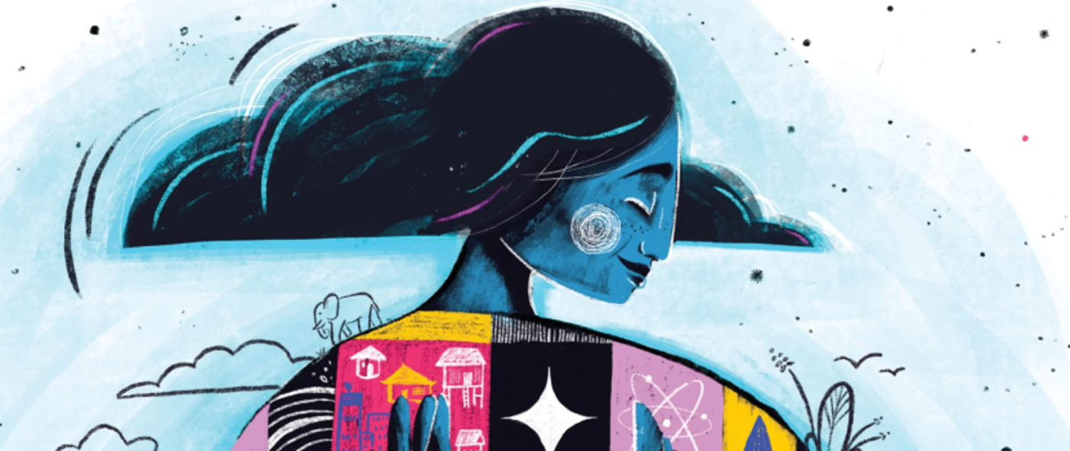
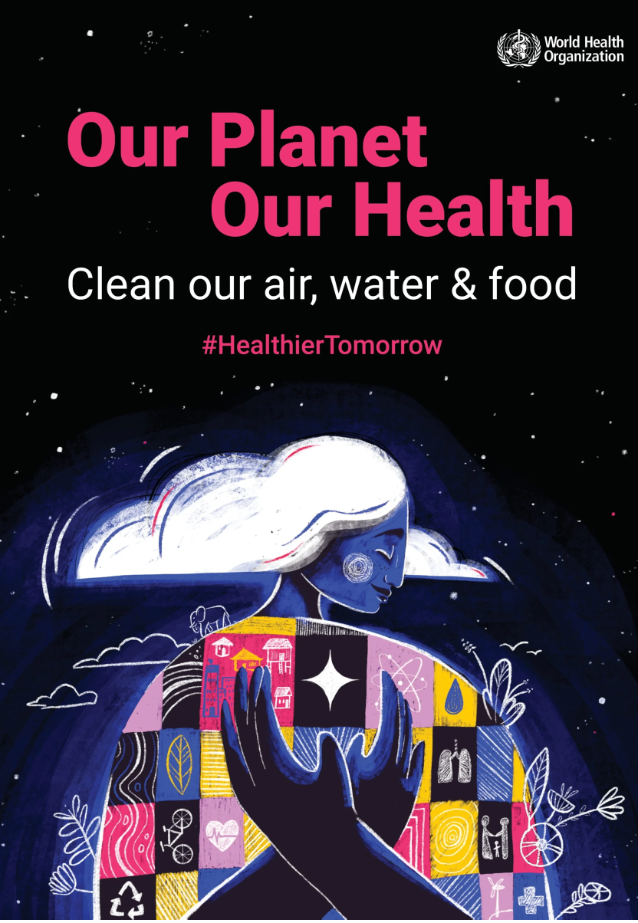
W środku pandemii, zanieczyszczonej planety, nasilających się chorób, takich jak nowotwory, astma, choroby serca, w Światowa Organizacja Zdrowia pragnie skupić uwagę wszystkich ludzi na działaniach niezbędnych do utrzymania zdrowia ich oraz planety, a także wspierać ruch na rzecz tworzenia społeczeństw skupionych na dążeniu do poprawy swojego zdrowia.
WHO szacuje, że każdego roku ponad 13 milionów zgonów na całym świecie jest spowodowanych czynnikami środowiskowymi, których można uniknąć. Jest to także związane z kryzysem klimatycznym, który jest największym zagrożeniem dla zdrowia ludzkości. Kryzys klimatyczny to także kryzys zdrowotny.
Nasze decyzje polityczne, społeczne i handlowe napędzają kryzys klimatyczny i zdrowotny. Ponad 90 procent ludzi oddycha niezdrowym powietrzem wynikającym ze spalania paliw kopalnych. W ogrzewanym świecie komary rozprzestrzeniają choroby dalej i szybciej niż kiedykolwiek wcześniej. Ekstremalne zjawiska pogodowe, degradacja gruntów i niedobór wody powodują migrację ludności i wpływają na ich zdrowie. Zanieczyszczenia i tworzywa sztuczne znajdują się na dnie naszych najgłębszych oceanów, szczytach najwyższych gór, i trafiły do ​​naszego łańcucha pokarmowego. Systemy do produkcji przetworzonej, niezdrowej żywności i napojów napędzają falę otyłości, zwiększając liczbę nowotworów i chorób serca, jednocześnie generując jedną trzecią emisji gazów cieplarnianych.
Podczas gdy pandemia COVID-19 pokazała nam uzdrawiającą moc nauki, uwydatniła również nierówności w naszym świecie. Pandemia ujawniła słabości we wszystkich obszarach społeczeństwa i podkreśliła pilną potrzebę stworzenia zrównoważonych „społeczeństw dobrobytu”, zaangażowanych w osiągnięcie zdrowia teraz i dla przyszłych pokoleń bez naruszania zasad ekologicznych.
Obecny model gospodarki prowadzi do niesprawiedliwego podziału dochodów, bogactwa i władzy, przy zbyt wielu osobach wciąż żyjących w ubóstwie i niestabilności. Gospodarka dobrobytu ma na celu dobro człowieka, równość i zrównoważony rozwój ekologiczny.
Cele te przekładają się na długoterminowe inwestycje, ochronę socjalną, strategie prawne i podatkowe. Przerwanie cyklu destrukcji planety i zdrowia ludzkiego wymaga działań legislacyjnych, wsparcia jednostek oraz zachęcania ich do dokonywania zdrowych wyborów.
W ramach kampanii „Nasza planeta, nasze zdrowie” WHO będzie zachęcać rządy i opinię publiczną do dzielenia się historiami kroków, jakie podejmują, aby chronić planetę i swoje zdrowie.
https://www.who.int/campaigns/world-health-day/2022#
https://youtu.be/9HV4hkX5NxI
https://youtu.be/bi5wM1S1W4A

